Урок № 9. Знаходження чисел за значенням їх частин. Побудова геометричних фігур
Мета: знаходити числа за значенням їх частин, побудова геометричних фігур; удосконалювати обчислювальні навички, розвивати вміння обчислювати вирази на дії різного ступеня з використанням таблиці множення; виховувати любов до математики.
Обладнання: мультимедійний комплект.
Хід уроку
- Організація класу.
Слайд 1-2. Створення позитивного психологічного клімату класу.
Любі діти, добрий день!
Сил, натхнення на весь день!
А ще праці і старання!
Тож вперед - всі до навчання!
- Актуалізація опорних знань.
Слайд 3. Усний рахунок.
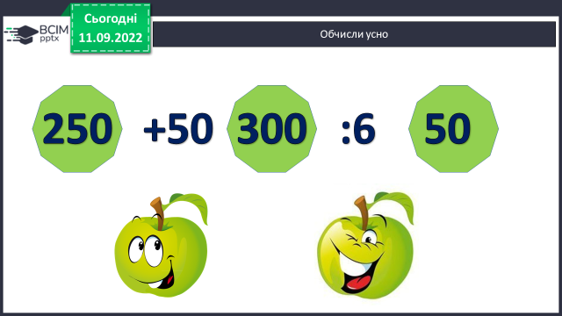
Слайд 4. Каліграфічна хвилинка.
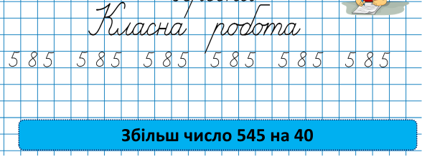
Слайд 5. Рухлива вправа.
https://www.youtube.com/watch?v=lQBfNW6INmc
Слайд 6. Робота з підручником с.17.

- Мотивація навчальної діяльності.
- Вивчення нового матеріалу.
Слайд 7. Прочитай задачу.
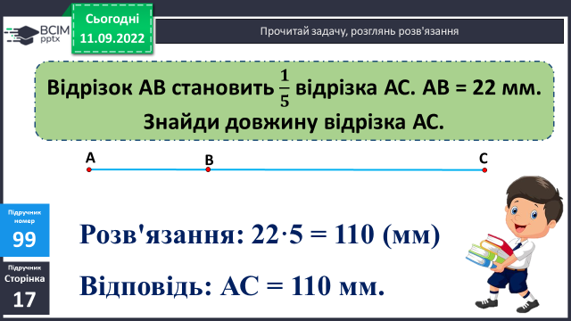
Слайд 8. Обчисли довжину відрізка.
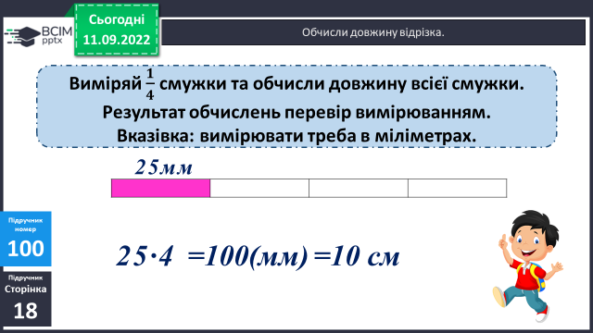
Слайд 9. Накресли відрізок.
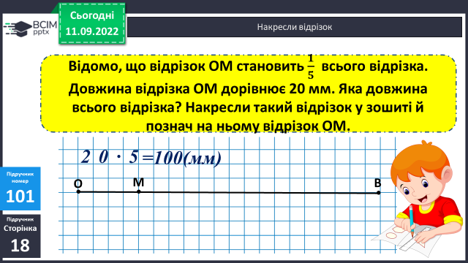
Слайд 10. Знайди число.
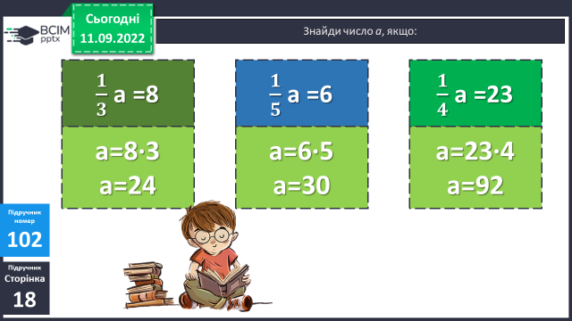
Слайд 11-12. Розв’яжи задачу.
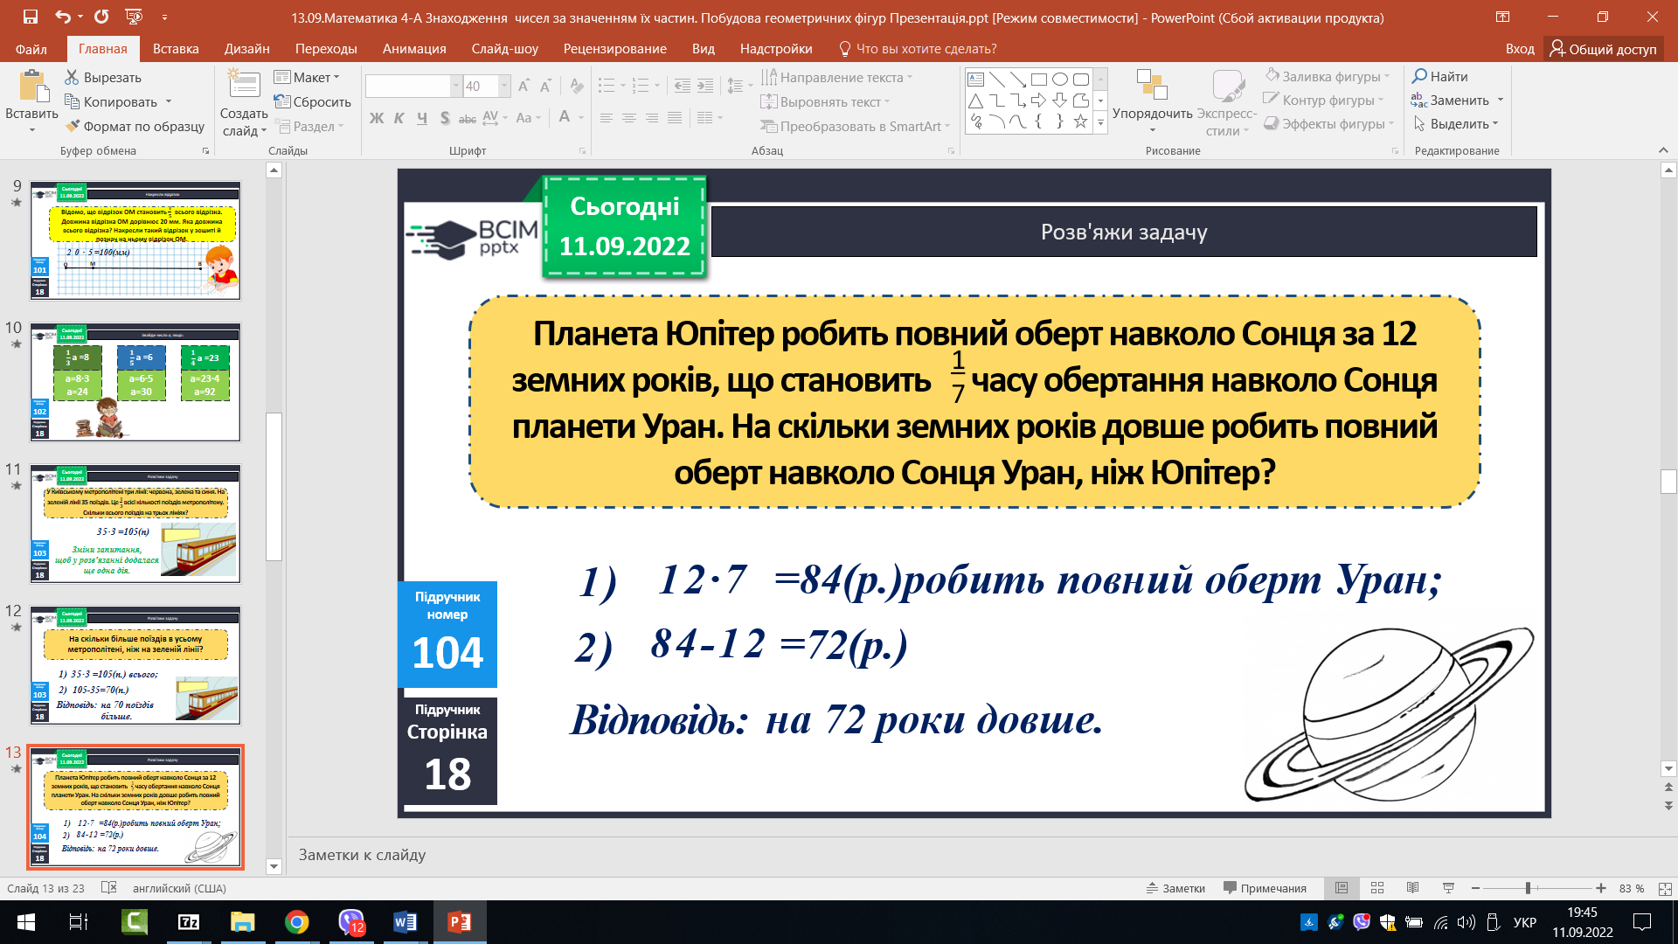
Слайд 13. Розв’яжи задачу.
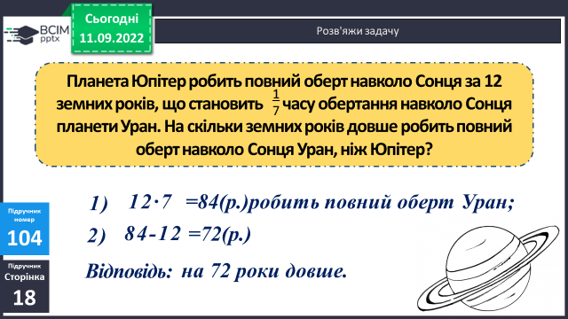
Слайд 14. Фізкультхвилинка.
https://www.youtube.com/watch?v=kTDq1HgzSmM
- Закріплення вивченого.
Слайд 15. Обчисли.
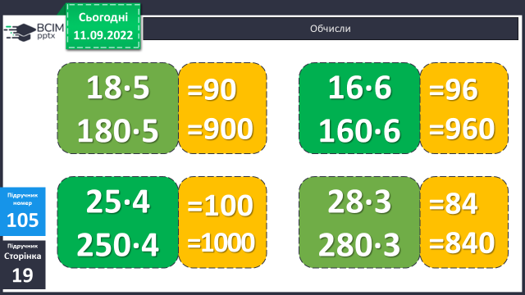
Слайд 16. Обчисли вирази.
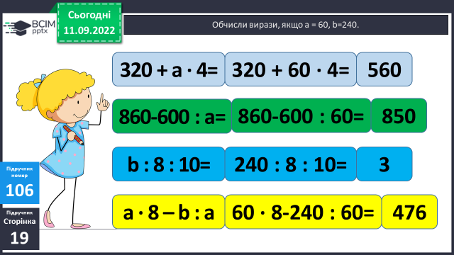
Слайд 17. Поміркуй.
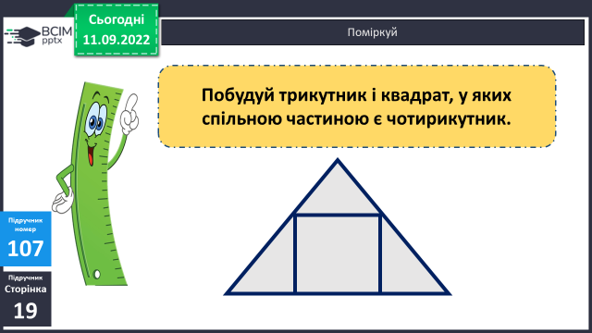
Слайд 18. Поміркуй.
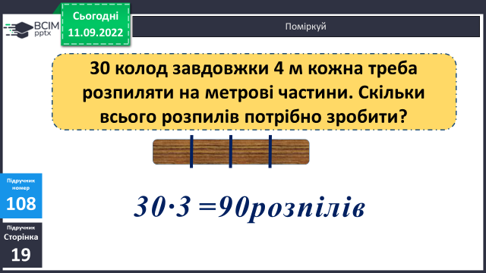
- Підсумок
Бесіда
Слайд 19. Домашні тренувальні вправи.
На сторінці підручника 19 опрацювати № 109, 110
Короткий запис у щоденник
С.19, № 109, 110
- Рефлексія.
Слайд 20. Рефлексія.
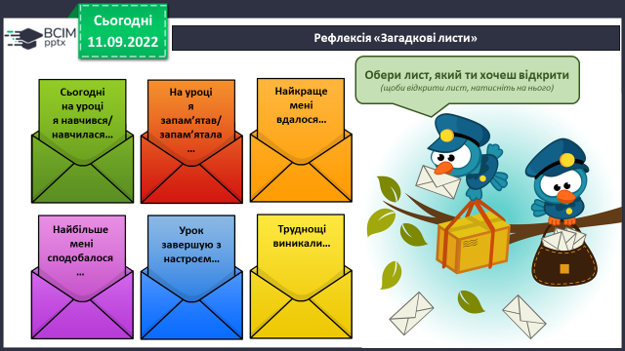
Роботи надсилайте на Human.

